ЦВЕТ - ЗЕРКАЛО ДУШИ, или
КАК ПО ЦВЕТАМ ДЕТСКОГО РИСУНКА ОПРЕДЕЛИТЬ НАСТРОЕНИЕ И ОСОБЕННОСТИ ДЕТСКОГО ХАРАКТЕРА

С древних времен человечество придавало цвету символическое значение, и, оказывается, совсем не зря. Современные ученые разработали методику, с помощью которой по цветам, которые ребенок чаще всего использует в рисунках, можно определить его характер, реакцию на жизненные ситуации, а, главное, спрогнозировать, каким человеком вырастет малыш.
Черный цвет  Этот цвет – цвет угрозы, он совершенно противопоказан детям. Если ребенок предпочитает его всем цветам, это свидетельствует о созревшей сложной психологической проблеме и о стрессе, перевернувшем жизнь ребенка. Чем чаще и интенсивнее этот цвет используется, тем драматичнее состояние ребенка. | 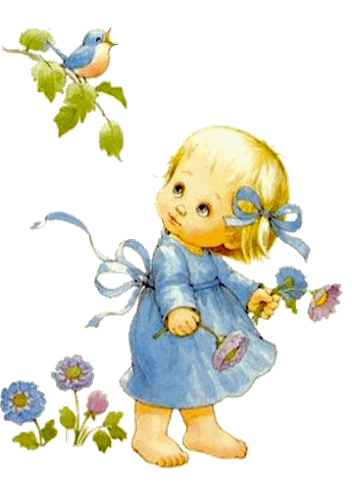
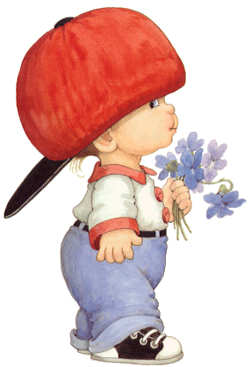 | Серый цвет  Серый цвет тоже противопоказан детям. Он означает беспросветность, рутину, отторжение, обедненность духа. Чаще всего такие дети очень тихие, несмелые и замкнутые. «Серая» ситуация возникает, когда ребенка отгородили или он сам отгородился от других детей.
Желтый цвет  Это – цвет духовности, но и опасности. Такой малыш – мечтатель и фантазер, сказочник и шутник. Он любит играть в одиночестве, любит придумывать истории, оживлять игрушки силой своего воображения. Когда такой ребенок вырастет, он будет отдавать предпочтение разнообразной, интересной и нестандартной работе. Он всегда будет жить будущим, во что-то верить, на что-то надеяться. Но у него могут появиться такие черты характера, как безответственность, стремление избежать принятия важных решений. | 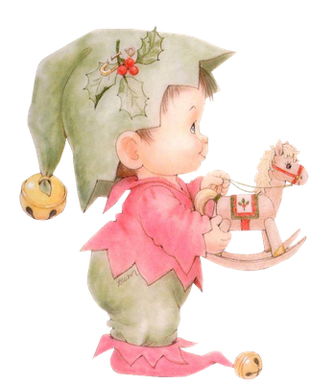
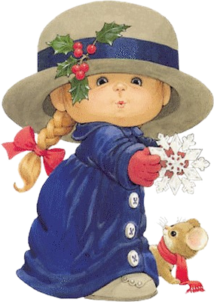 | Сине-зеленый цвет  Данное сочетание символизирует воду, лед, холод, глубину, гордость, престиж и тщеславие. Этот цвет – индикатор состояния нервной системы. У того, кому он нравится, нервы перенапряжены. Такое нервное напряжение определяется складом характера, но может быть вызвано и ситуацией, когда человек боится ошибиться, лишиться чего-либо или вызвать критику в свой адрес. Неслучайно «сине-зелеными» являются большинство чиновников и администраторов.  Поэтому очень важно уберечь таких детей от излишнего давления и контроля. Такому ребенку необходимо предоставить больше свободы, чаще хвалить и по возможности снизить предъявляемые требования.
Голубой цвет  Этот цвет говорит о свободе, беззаботности, склонности к перемене обстановки. Обычно его предпочитают мальчики. Часто из таких мальчиков вырастают моряки или летчики. | 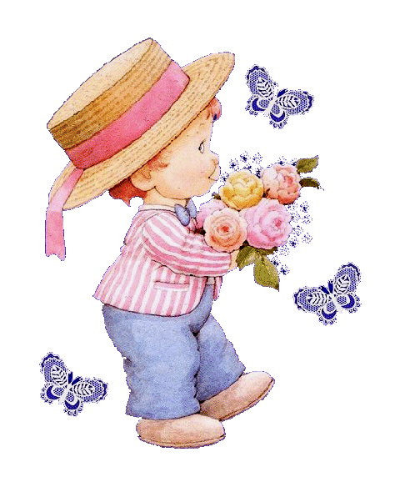
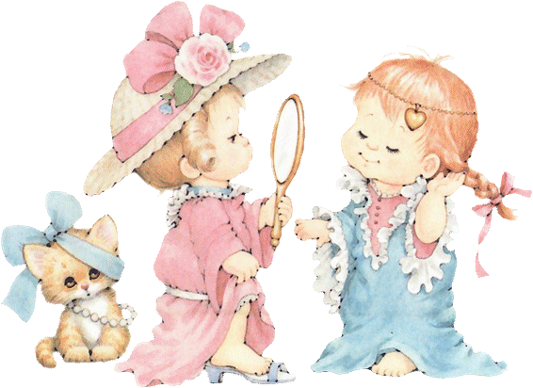 | Розовый цвет  Его активнее используют девочки. Такой ребенок обычно нежный, слабый, робкий. «Розовая» девочка очень зависит от оценки окружающих и нуждается в постоянной поддержке. Но, если розовый цвет предпочитает мальчик, это – очень яркая личность.
Лиловый цвет  Это – тоже предпочтение девочек. Цвет говорит о таких чертах характера, как слабость, нежность, чувство одиночества и беззащитность. «Лиловый» ребенок погружен в собственный мир, обычно такие дети очень артистичны. | 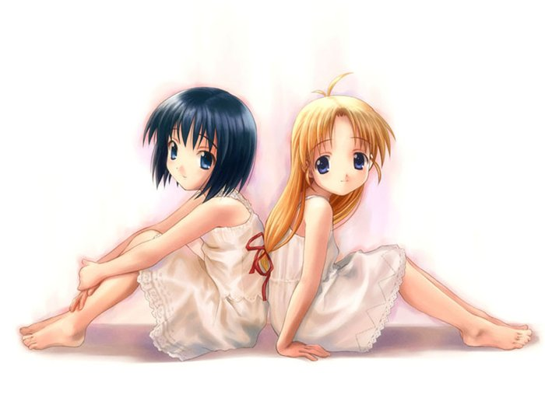
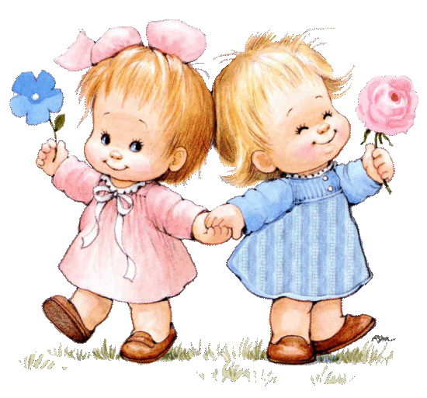 | Красный цвет  Это – цвет крови, здоровья, жизни, энергии, силы и власти. Эти дети открыты и активны. С ними родителям очень трудно, они – живые, непослушный, возбудимые, непоседливые и вечно ломающие все игрушки.  Когда такие дети вырастают, то их высокая работоспособность в первую очередь будет определяться стремлением добиться успеха, получить результат и заслужить похвалу. Отсюда – напористость и эгоизм. Интересы сегодняшнего дня для них превыше всего. Большинство самых ярких и известных политиков выросли из «красно-желтых» детей, а из «желто-красных» часто вырастают интеллектуалы (бизнесмены, ученые, изобретатели и т.д.)
Зеленый цвет  Такие дети считают себя заброшенными и очень нуждаются в материнской любви. Им необходимо чувство защищенности, надежности. Чтобы такой ребенок не вырос в «зеленую» личность (боящуюся перемен, консервативную), требуется особый творческий подход, только так удается воспитать в ребенке необходимую открытость и заинтересованность по отношению к окружающему миру. | 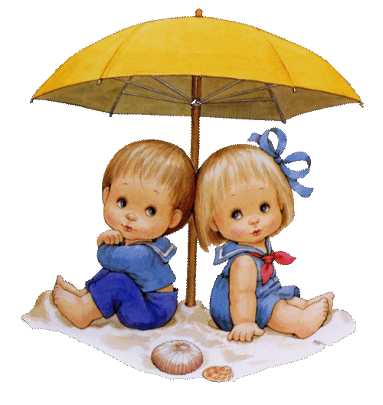
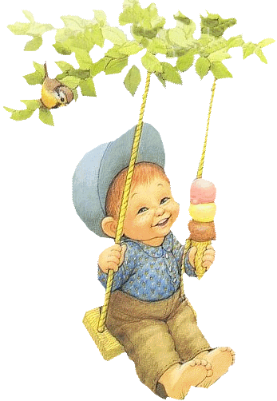 | Оранжевый цвет  Дети легко возбудимы, но в отличие от «красных» и «желтых» детей это возбуждение не имеет творческого выхода. Такие дети веселяться, шалят и кричат без всякой причины. Этот цвет опасен: когда к оранжевому солнцу добавляется оранжевое небо, да еще оранжевая мама – это цвет становится визгливым, неприятным, он раздражает и опустошает.
Коричневый цвет  Ребенок, рисующий этим цветом в небольших дозах, приземленный, уютный и приятный. Но если ребенок явно предпочитает коричневый цвет всем другим цветам – это тревожный знак. С его помощью «коричневые» дети создают свой собственный микромир, надежный и закрытый, дающий таким детям чувство безопасности. В коричневый цвет ребенка загоняют: слабое здоровье, семейные неурядицы, участие в драматических событиях и, наконец, умственная отсталость. | 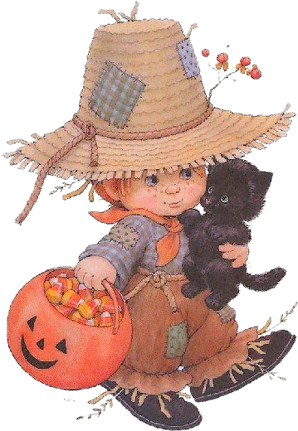
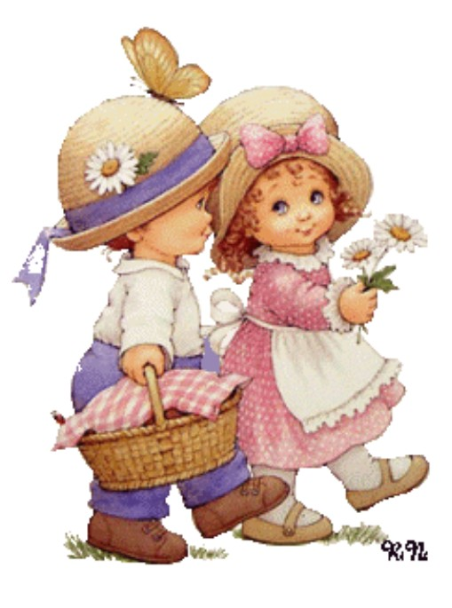 | Синий цвет  Такие дети – спокойные, уравновешенные, любят все делать не торопясь, обстоятельно. Они с удовольствием лежат на диване с книжкой, размышляют, все обстоятельно обсуждают. Эти дети предпочитают задушевную дружбу с самоотдачей и самопожертвованием, потому что им приятнее отдавать, а не получать.  Но родители должны помнить, что иногда дети выбирают синий цвет не потому что они спокойны, а потому что они нуждаются в покое.
Фиолетовый цвет  На языке цвета фиолетовый обозначает ночь, тайну, мистику и внушаемость. Такие дети живут богатым внутренним миром и отличаются артистизмом. Они чувствительны и легко возбудимы, они стремятся произвести впечатление, но при этом способны взглянуть на себя со стороны. Эти дети ранимы, боле других нуждаются в поддержке и поощрении. | 